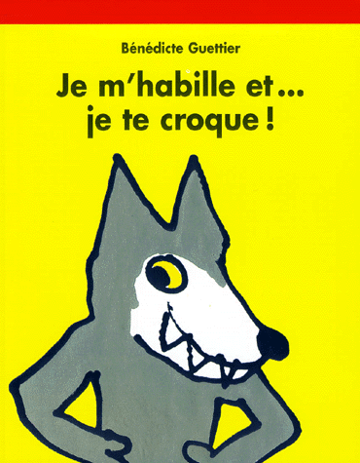
« Je m’habille et…je te croque ! » Bénédicte Guettier
Français | Traduit en : *****Руский*****
Je m’habille et…je te croque ! | Я оденюсь и... тебя съем!
Coucou !!  Je suis le loup-garou | Привет!!  Я оборотень
Je mets  ma culotte | Я надеваю мои трусы
Je mets  mon tee-shirt | Я надеваю мою рубашку
Je mets  mes chaussettes | Я надеваю мои носки
Je mets  mon pantalon | Я надеваю мои брюки
Je mets  mon pull | Я надеваю мой свитр
Je mets  mes bottes | Я надеваю мои ботинки
Je mets  mon chapeau | Я надеваю мою шляпку
Je mets  mon grand manteau et … | Я надеваю моё большое польто и...
J’arrive !! | Я иду!!
Miam !! | Ням!!

Mots isolés à traduire :
Une culotte | трусы
Un tee-shirt | рубашка
Des chaussettes | носки
Un pantalon | брюки
Un pull | свитр
Des bottes | ботинки
Un chapeau | шляпа
Un manteau | пальто

